四川荣县中学物理八年级下册期末考试定向训练
考试时间：90分钟；命题人：教研组
考生注意：
1、本卷分第I卷（选择题）和第Ⅱ卷（非选择题）两部分，满分100分，考试时间90分钟
2、答卷前，考生务必用0.5毫米黑色签字笔将自己的姓名、班级填写在试卷规定位置上
3、答案必须写在试卷各个题目指定区域内相应的位置，如需改动，先划掉原来的答案，然后再写上新的答案；不准使用涂改液、胶带纸、修正带，不按以上要求作答的答案无效。
第I卷（选择题 20分）
一、单选题（10小题，每小题2分，共计20分）
1、如图所示，有三个实心圆柱体甲、乙、丙，放在水平地面上，其中甲、乙高度相同，乙、丙的底面积相同．三者对地面的压强相等，下列判断正确的是：（ ）
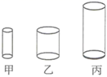
A．ρ_{甲}=ρ_{乙}>ρ_{丙} B．ρ_{甲}=ρ_{乙}=ρ_{丙}
C．m_{甲}=m_{乙}=m_{丙} D．m_{甲}>m_{乙}=m_{丙}
2、如图所示是体积相同的甲、乙、丙三个物体浸没在水中的浮沉情况，下列说法正确的是（ ）
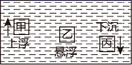
A．甲物体所受浮力最大，丙物体所受浮力最小
B．甲物体最终会漂浮，漂浮时的浮力比上浮时的浮力大
C．将乙物体下移一些，静止后它会继续悬浮
D．丙物体最终会沉底，沉底后所受的浮力会减小
3、如图甲所示，一底面积为100cm²、密度为ρ_{A}的实心圆柱体A，用细线拴在一个空容器的底部，然后向容器中加入某种液体（ρ_{液}>ρ_{A}）直到圆柱体上表面与液面相平（整个过程圆柱体始终处于竖直状态），乙图是圆柱体下表面受到液体的压强与容器中液体深度的变化关系图像，g=10N/kg．则下列判断正确的是（ ）
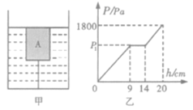
A．乙图中的p₁=810Pa
B．液体对圆柱体的最大浮力为10.8N
C．圆柱体A的密度为0.72×10³kg/m³
D．细线对圆柱体的最大拉力为18N
4、如图所示，我省竞走运动员王钦在全国竞走大赛中获得冠军，同时也创造了中国运动员7年以来在此项目上的最好成绩，下列与之有关的描述正确的是（ ）
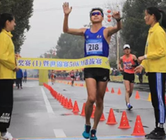
A．王钦在冲刺时相对于终点是静止的
B．王钦在前进中后脚蹬地时受到的摩擦力向前
C．王钦在竞走时脚对地面的压强比静止站立时小
D．王钦站在领奖台上时受到的重力和奖台对他的支持力是一对相互作用力
5、如图所示的四个事例中，其中人对物体做了功的是（ ）
A．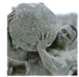 大力士抱石球沿水平路面向前走
B．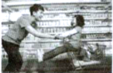 顾客推着购物车向前冲
C．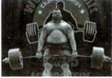 大力士提着杠铃静止站着
D．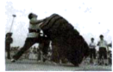 大力士用力推大轮胎，但推不动
6、如图所示，置于地面上的物体甲，沿水平地面做直线运动时，受到大小不变、水平向左的拉力F，受到地面的滑动摩擦力f。若物体甲水平向右运动，它水平方向受到的合力大小为10牛，若物体甲水平向左运动，它水平方向受到的合力大小为6牛，则物体甲受到地面的滑动摩擦力f的大小（ ）
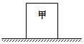
A．一定为2牛 B．可能为8牛 C．可能为4牛 D．一定为16牛
7、用10N的水平拉力拉着重40N的物体在水平面上做匀速直线运动，物体受到的摩擦力为f₁，当拉力增大到20N时，物体受到的摩擦力为f₂，则f₁和f₂的大小分别是（ ）
A．10N，20N B．40N，40N C．50N，60N D．10N，10N
8、如图所示，小明让太阳光通过透明的镜片照射到白墙上。从图中现象可以判断（ ）
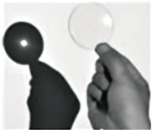
A．此镜片为凸透镜，可以用来矫正近视眼
B．此镜片为凸透镜，可以用来矫正远视眼
C．此镜片为凹透镜，可以用来矫正近视眼
D．此镜片为凹透镜，可以用来矫正近视眼
9、下列叙述中 ,举重运动员对杠铃做了功的是（ ）
A．使劲抓杠铃但没有举起来 B．举着杠铃在水平地面行走
C．将杠铃从地面举过头顶 D．举着杠铃原地静止不动
10、如图所示，水平桌面上有甲、乙两个相同的烧杯，分别装有两种不同的液体，将两个相 同的物块分别放在两烧杯中，物块静止时，两烧杯液面相平，下列判断正确的是（ ）
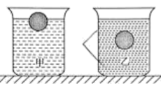
A．甲烧杯中液体的密度小于乙烧杯中液体的密度
B．甲烧杯中物块受到的浮力大于乙烧杯中小球受到的浮力
C．甲、乙两烧杯底受到液体的压强相等
D．甲烧杯对水平桌面的压强大于乙烧杯对水平桌面的压强
第Ⅱ卷（非选择题 80分）
二、填空题（10小题，每小题3分，共计30分）
1、某个实验小组的同学设计了一个测量滑动摩擦的实验。如图所示，把弹簧测力计的一端固定在墙上，另一端与一物块P相连，用力F水平向左拉物块下面的金属板，金属板向左运动，此时测力计的示数稳定（图中已把弹簧测力计的示数放大画出），若用弹簧测力计测得物块P重13N，则物块P受到金属板的滑动摩擦力的大小是 N；摩擦力方向 。
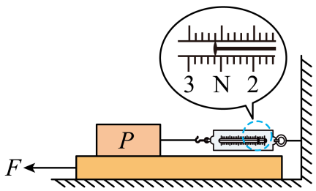
2、某小组同学在“探究凸透镜成像的规律”实验中，为了研究物距变化时，像距变化的情况，他们在光具座上固定焦距为10厘米的凸透镜，按表中的物距u依次进行实验，每次都使光屏上烛焰的像最清晰，并将相应的像距v记录在表一中。为了进一步探究像距v变化与物距u变化之间的关系，他们分别对实验序号前四次和后四次实验进行适量的运算，并将结果分别记录在表二中。
表一: f=10厘米
实验序号 | u（厘米） | v（厘米）
1 | 12.0 | 60.0
2 | 14.0 | 35.0
3 | 16.0 | 26.7
4 | 18.0 | 22.5
5 | 22.0 | 18.3
6 | 24.0 | 17.2
7 | 26.0 | 16.3
8 | 28.0 | 15.6
表二: f=10厘米
序号 | 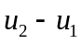 （厘米） | 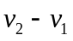 （厘米）
1 | 2.0 | 25.0
2 | 2.0 | 8.3
3 | 2.0 | 4.2
4 | 2.0 | 1.1
5 | 2.0 | 0.9
6 | 2.0 | 0.7
①分析比较表一中实验序号 1与2与3与4数据中的物距u、像距v与焦距f、二倍焦距2f大小关系及相关条件,可得出的初步结论是:同一凸透镜，当物距大于一倍焦距小于二倍焦距时， 。
②分析比较表一中实验序号 数据中的物距u、像距v与焦距f、二倍焦距2f大小关系及相关条件，可得出的初步结论是:同一凸透镜，当物距大于二倍焦距时，像距大于一倍焦距小于二倍焦距。
③请进一步综合分析比较表一和经运算后得到表二中的数据，物距u变化时,像距v的变化情况及相关条件，并归纳得出结论。
（a）分析比较表二中序号1与2与3,可以初步得出:同一凸透镜，当物距大于一倍焦距小于二倍焦距时， 。
（b）分析比较表二中序号4与5与6,可以初步得出:同一凸透镜，当物距大于二倍焦距时， 。
3、每年6月6日是全国“爱眼日”，这是提醒大家关注眼睛健康的国家节日。近视眼的成像示意图是如图的 图，应该佩戴由 透镜制成的眼镜来矫正。
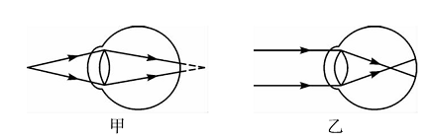
4、在课外活动中同学们举行爬杆比赛，有同学沿竖直竹竿匀速向上爬，该同学匀速上爬时受到的摩擦力方向为竖直 （选填“向上”“向下”）。取一个瓶子，装入适量的水，再取一根两端开口带刻度的细玻璃管，使玻璃管穿过橡皮塞插人水中。从管子上端吹人少量气体，使瓶内气体压强大于大气压，水沿玻璃管上升到瓶口上方如图，如果你拿着它从一楼上到六楼时会观察到细玻璃管里的水面 （选填“上升”“下降”或“不变”）。乘坐观光电梯时，透过玻璃看到户外树木向上运动，说明观光电梯在 （选填“上升”“下降”或“静止”）。
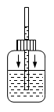
5、如图所示，火车站台边缘处标有一条黄色安全线，旅客必须站在安全黄线以外的位置候车，其原因是火车急速驶过车站时，安全线以内的空气流速 ，压强 （均选填增大、减小或不变），若旅客靠车厢过近，则气压差可能会将旅客压向火车。
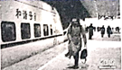
6、体育课上，小朱同学在20s内能做16个引体向上。已知小朱同学重500N，他每次重心平均升高0.5m，则小朱同学做引体向上时的平均功率是 W。
7、海水的密度大于河水的密度，当轮船(保持质量不变)由大海驶向河流的过程中，它所受到的浮力将 ，轮船排开水的体积将 （选填“增大”、“不变”或“减小”）。
8、将实心正方体甲、乙放在海绵上，凹陷程度如图，它们的质量分别为m_{甲}、m_{乙}，密度为ρ_{甲}、ρ_{乙}，则关于m_{甲}、m_{乙}和ρ_{甲}、ρ_{乙}的关系，可能存在的情况有：①m_{甲}＞m_{乙}，ρ_{甲}＜ρ_{乙}；② ； ③ 。（请再写出可能存在的两种情况）。
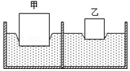
9、在“探究凸透镜成像规律”的实验中，当蜡烛、凸透镜和光屏位置如图所示时，恰能在光屏上成一个清晰的像，该像的性质为 （包括倒立或正立、放大或缩小、虚像或实像），利用此成像原理可以制成 。
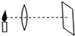
10、如图所示，四块相同的砖叠放在水平地面上，对地面压强为p，若将上面两块拿走，剩下两块对地面压强是 ；若将右边两块拿走，剩下两块对地面压强是 ；若将右边两块再叠放在左边两块上，四块砖对地面压强是 。
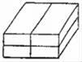
三、计算题（3小题，每小题10分，共计30分）
1、如图所示，弹簧测力计下面挂一实心圆柱体，将圆柱体从盛有水的容器上方离水面某一高度处缓缓下降（其底面始终与水面平行），使其逐渐浸没入水中某一深度处，如图是整个过程中，弹簧测力计的示数F与圆柱体下降距离h变化关系的图像．（g取10N/kg）求：
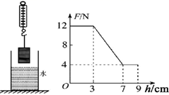
（1）圆柱体的重力为多少N；
（2）圆柱体浸没时受到的浮力；
（3）圆柱体的密度；
2、双轮电动平衡车越来越受到人们的喜爱。如图所示，质量为40kg的小红驾驶平衡车在平直的路而上匀速行驶，5min通过的路程为900m，已知平衡车的质量为10kg，轮胎与地面的总接触面积为25cm²，g取10N/kg。求：
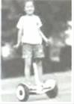
（1）平衡车的速度；
（2）平衡车的重力；
（3）小红驾驶平衡车时，车对地面的压强。
3、第24届冬奥会将于2022年在北京、张家口举办，如图所示，小丽的质量为50kg，每只脚与地面的接触面积为200cm²，雪地能够承受最大压强是3.0×10³Pa，g=10N/kg。（小丽和滑雪板及装备总质量为60kg）求：
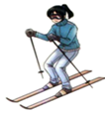
（1）通过计算判断小丽站立在雪地时能不能陷入雪地？
（2）要完成滑雪运动，小丽所穿滑雪板的总受力面积至少多少m²?
四、实验探究（2小题，每小题10分，共计20分）
1、在“探究凸透镜成像规律”的实验中。
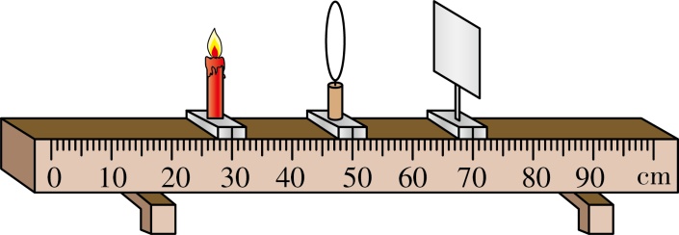
（1）实验器材有： 、光屏、凸透镜、蜡烛和火柴等；
以上内容仅为本文档的试下载部分，为可阅读页数的一半内容。如要下载或阅读全文，请访问：https://d.book118.com/438071036137006031

